СМЕРНИЦЕ ЗА УСПОСТАВЉАЊЕ
АНАЛИТИЧКИХ ЈЕДИНИЦА У ОРГАНИМА
ДРЖАВНЕ УПРАВЕ

САДРЖАЈ

УВОДНЕ НАПОМЕНЕ .................................................................................................................... 3
Контекст увођења аналитичке јединице у државну управу ................................................... 3
Сврха смерница .......................................................................................................................... 4
Препознати изазови ................................................................................................................... 4
Диференцирани приступ ........................................................................................................... 4
ЗАШТО АНАЛИТИЧКА ЈЕДИНИЦА? .......................................................................................... 5
Најчешћа питања ........................................................................................................................ 5

Кључни допринос успостављања аналитичких јединица ...................................................... 6 ПОСЛОВИ АНАЛИТИЧКЕ ЈЕДИНИЦЕ ....................................................................................... 6
1.Стручна подршка планирању и припреми планских докумената ...................................... 7
2: Управљање подацима за праћење учинка ........................................................................... 8
3: Анализа података и тематске анализе ................................................................................ 10
4: Праћење реализације и извештавање ................................................................................. 11
5: Подршка систему ФУК и управљању ризицима............................................................... 12
6: Администрација и одржавање ИТ алата и ЈИС ................................................................. 15
7: Јачање аналитичких капацитета ......................................................................................... 16
ПОЗИЦИОНИРАЊЕ И МОДЕЛИ УСПОСТАВЉАЊА АЈ ....................................................... 16
Препоруке за позиционирање АЈ ........................................................................................... 16
Кључни аспекти за позиционирање и организовање АЈ ...................................................... 17
МОДЕЛИ ОРГАНИЗОВАЊА АЈ .................................................................................................. 18
Критеријуми за избор модела аналитичке јединице ............................................................. 18
Модел 1: Централизовани модел ............................................................................................ 18
Модел 2: Децентрализовани модел ........................................................................................ 19
Упоредна табела модела .......................................................................................................... 19
ЛИНИЈЕ КОМУНИКАЦИЈЕ АЈ .................................................................................................... 21 Линије комуникације са руководиоцима сектора ................................................................. 21
Линије комуникације АЈ са Интерном ревизијом ................................................................. 21
КАДРОВСКА СТРУКТУРА И КОМПЕТЕНЦИЈЕ ..................................................................... 22
Предлози кадровске структуре по моделима АЈ ................................................................... 22
Програм стручног оспособљавања и усавршавања .............................................................. 25
Препоруке за обезбеђивање компетентних и мотивисаних кадрова .................................. 25

ПРОЦЕС УСПОСТАВЉАЊА АЈ У ОРГАНИМА ДРЖАВНЕ УПРАВЕ

................................
...

26

Пилотирање аналитичких јединица
–

фазни приступ

................................
..............................

27

ФАЗА 1: Селекција пилот институција

................................
................................
.....................

27

ФАЗА 2: Успостављање АЈ у пилот институцијама

................................
................................
.

27

ФАЗА 3: Праћење и евалуација

................................
................................
................................
..

29

ФАЗА 4: Ажурирање Смерница

................................
................................
................................
.

29

Показатељи успеха

................................
................................
................................
.......................

29

ОДРЖИВОСТ, ИНСТИТУЦИОНАЛИЗАЦИЈА И РАСТ АНАЛИТИЧКИХ ЈЕДИНИЦА

.......

31

Централна подршка и умрежавање АЈ

................................
................................
.......................

31

Паралелна припрема других органа

................................
................................
...........................

31

Развој методологије и стандардизација

................................
................................
.....................

31

Континуирана едукација и развој кадрова

................................
................................
................

32

ИТ инфраструктура и алати

................................
................................
................................
........

32

Периодична евалуација и прилагођавање
................................
................................
..................

33

УВОДНЕ НАПОМЕНЕ

Контекст увођења аналитичке јединице у државну управу
Иако је допуном Уредбе о начелима за унутрашње уређење и систематизацију радних места у министарствима, посебним организацијама и службама Владе (даље у тексту: Уредба) из 2021. године предвиђена обавеза органа државне управе (ОДУ), да одреде унутрашњу јединицу за планска документа и подршку управљању, односно аналитичку јединицу (даље у тексту: АЈ), већина органа ту обавезу није адекватно спровела. Тамо где су АЈ и формално основане, оне често делују без јасне улоге у анализи, планирању и праћењу учинка.
Већ сада је јасно да ни један ни други назив у потпуности не осликавају суштину посла ових јединица, па би предлог бољег назива био јединица за подршку управљању.
Државна управа Републике Србије суочава се са бројним изазовима у области планирања, праћења учинка и извештавања, који се некада одвијају недовољно координисано, фрагментирано и без систематичне употребе података у доношењу одлука. У том контексту, увођење АЈ представља кључни реформски корак ка ефикаснијој, одговорнијој и на резултатима заснованој државној управи.
Имајући у виду да је стратешко опредељење Републике Србије пуноправно чланство у Европској унији, пословни процеси који произлазе из Споразума о Стабилизацији и придруживању и обавеза из преговарачких поглавља спроводе се по успостављеним процедурама и у блиској сарадњи Министарства за европске интеграције и надлежних организационих јединица за координацију процеса европских интеграција у ресорним министарствима. Самим тим ови послови не треба да буду делегирани аналитичким јединицама, већ оне треба да буду периодично информисане о напретку у овој области, а смернице садрже и потребу блиске координације. Треба имати у виду да на основу члана 49. Закона о планском систему, плански документи који се припремају и усвајају у процесу приступања Европској унији, припремају се у форми, са садржајем, по процедури и у роковима предвиђеним методолошким препорукама Европске комисије, односно методолошким упутствима Владе, у складу са потребама које произлазе из процеса приступања.

Сврха смерница
Ове смернице имају за циљ да помогну органима државне управе да разумеју сврху, функцију АЈ, изаберу један од предложених модела њиховог организовања и да их успоставе на одржив, практичан и функционалан начин, уз јасно комуницирање значаја промене службеницима и руководству.

Препознати изазови
Током 2025. године су прикупљени подаци о функционисању аналитичких јединица у 34 органа државне управе. . На основу анализе података су идентификовани следећи изазови:
- Непотпуно разумевање улоге АЈ – У већини органа не постоји јасна представа о сврси и функцијама АЈ. Постојеће јединице су често ограничене на координацију и обједињавање планских докумената, без систематичне аналитичке подршке.
- Недовољни кадровски капацитети – Органи генерално имају проблем са недостатком кадра, а посебнo када су у питању стручњаци за примену квантитативних и квалитативних метода анализе, што често доводи до бирократског обављања послова или ослањања на спољне консултанте.
- Недефинисане процедуре и овлашћења – Органи немају интерна акта којима би се јасно дефинисала улога, одговорности и положај АЈ унутар институције.
- Фрагментиран систем управљања подацима – Подаци потребни за анализу су расути по различитим организационим јединицама и базама, без интегрисаног приступа и стандардизованог формата.
- Отпор променама – Ригидна организациона структура и инерција у администрацији често онемогућава увођење нових јединица које би могле променити однос утицаја и одговорности.
- Недовољна финансијска подршка – ОДУ константно недостају адекватна средства за запошљавање одговарајућих стручњака, развој ИТ система и обуке запослених у АЈ.
- Слаба повезаност са доносиоцима одлука – АЈ нису довољно препознате као подршка у процесу доношења одлука на највишем нивоу, чиме се умањује њихов допринос.

Диференцирани приступ
Иако Уредба предвиђа обавезу успостављања АЈ за све органе – укључујући министарства, службе Владе и посебне организације – ове смернице су пре свега усмерене на успостављање и функционисање АЈ унутар министарстава.
Модели и решења представљени у смерницама формулисани су тако да обезбеђују значајну флексибилност, и уз потребна прилагођавања у складу са надлежностима и организационим специфичностима, могу се применити и у другим типовима органа, укључујући органе управе у саставу министарстава и посебне организације. С обзиром на то да орган управе у саставу министарства учествује у обликовању политике Владе преко ресорног министарства, логично је да се на њега односе и одређени послови АЈ дефинисани у овим смерницама – пре свега у делу који се односи на прикупљање података, тематске анализе и координацију у припреми докумената јавних политика. Сходно томе, све што се у смерницама односи на тематске секторе министарстава, односи се и на релевантне управе у њиховом саставу.
Ово, наравно, не искључује могућност да поједини органи у саставу, уколико за то постоји потреба, формирају сопствену АЈ. У том случају, неопходна је блиска и усклађена сарадња са АЈ надлежног министарства, ради обезбеђивања доследности у раду, усклађености података и ефикасног планирања и извештавања.

ЗАШТО АНАЛИТИЧКА ЈЕДИНИЦА?

Најчешћа питања
При свакој организационој промени, поставља се питање: шта је сврха, шта је њен допринос и чему служи промена? Без јасног одговора и комуникације, настаје отпор који кочи реформе.
Чињеница да ОДУ већ обављају послове који су горе поменутом Уредбом опредељени као надлежност АЈ, али кроз различите организационе облике и кроз различите координационе системе доводи до разних недоумица и питања као што су:
- Зар већ не планирамо довољно?
- Зар не подносимо довољно извештаја?
- Да ли ће АЈ преузимати надлежности других сектора?
- Шта ће тачно АЈ радити?
- Ко ће то радити ако немамо људе?
- Где ће бити смештена?
- Како ћемо обезбедити, мотивисати и задржати стручан кадар?
Стога је изузетно важно ову промену на прави начин представити и објаснити улогу, одговорности и допринос АЈ.

Кључни допринос успостављања аналитичких јединица
АЈ није протоколарна ни административна служба, већ стручни тим који има за циљ да ојача управљање засновано на подацима, унапреди планирање, праћење резултата и транспарентност рада органа. Оне би требало да допринесу не само ефикаснијем управљању, већ и унапређењу организационе културе у начину доношења одлука.
Успостављање АЈ доводи до:
- Побољшане координације између унутрашњих организационих јединица и институција, чиме се умањује дуплирање послова и обезбеђује боља усаглашеност активности.
- Ефикаснијег повезивања планирања са буџетом, што омогућава да мере буду реално финансијски изводљиве.
- Веће транспарентности и одговорности, јер се омогућава објективно праћење учинка, а не само административно извештавање.
- Јачања капацитета институција за рад са подацима, што је основа за израду докумената јавних политика заснованих на подацима.
- Унапређења усклађености са прописима ЕУ, посебно у контексту процеса европских интеграција и праћења напретка.

За успех АЈ кључно је разумевање да оне не преузимају послове планирања и праћења стања у управним областима које су надлежност тематских сектора, већ подржавају координацију ових послова унутар органа. Њихова улога је да повезују информације о циљевима, расположивим средствима и постигнутим резултатима, а све у функцији подршке одлучивању и управљању.
Посебно је важно ово јасно представити унутар органа – и запосленима и руководству.

ПОСЛОВИ АНАЛИТИЧКЕ ЈЕДИНИЦЕ
Да би АЈ остварила све функције и циљеве који се од ње очекују, неопходно је да њен делокруг обухвати све групе послова које Уредба прописује.
У циљу прецизирања послова који спадају у надлежност АЈ, овде ћемо приказати специфичне послове за сваку од прописаних група послова које би АЈ требало да обавља са класификацијом приоритета. Ово је попис послова, али то не значи да орган не може проширити ове послове – како по групи, тако и по специфичним пословима унутар групе у складу са стварним потребама органа и руководиоца.

Детаљан опис послова Аналитичких јединица са класификацијом по нивоу приоритета³

1: Стручна подршка планирању и припреми планских докумената
Посао | Сврха | Очeкивани производ | Ниво приоритета
1.Пружање подршке организационим јединицама у формулисању циљева који су усклађени са хијерархијски вишим планским документима, плановима рада, финансијским оквиром органа и пословним процесима | Ојачати капацитет организационих јединица да самостално формулишу своје циљеве, усклађене са вишим циљевима органа финансијским и другим релевантним документима и пословним процесима. | Усаглашени и јасно формулисани циљеви организационих јединица који се уносе у годишње и средњорочне планове рада и пословне процесе. | Основно
2.Обезбеђује техничку и методолошку подршку у припреми планских докумената у складу са прописима | Обезбедити организационим јединицама стручну и методолошку подршку како би процес израде планских докумената (годишњих и средњорочних планова рада, акционих планова, стратегија и др.) био усклађен са Законом о планском систему Републике Србије (ЗПС) и другим релевантним прописима. | Израђени плански документи који су формално и садржински усклађени са прописаним структурама, стандардима и процедурама, што омогућава кохерентност, мерљивост и праћење реализације постављених циљева. | Основно
3. Координирa процес припреме планских докумената, обједињуje прилогe тематских сектора у јединствен документ органа и | Омогућити целовитост и усклађеност докумената путем координације сектора и техничке обраде прилога. Обезбедити да прилози | Јединствен плански документ органа, технички и садржајно уређен и усклађен са ЗПС и документима јавних политика. | Основно

³ У табели у последњој колони је дат предлог нивоа приоритета за сваки посао на следећи начин:

- Основно– представља минималне послове које свака АЈ треба да спроводи, без обзира на модел или капацитете органа.
- Пожељно – послови који се спроводе уколико орган има одговарајуће кадровске или техничке ресурсе.
- Опционо – напредне функције примерене органима са вишим степеном зрелости и развијеним системима за анализу и праћење учинка.
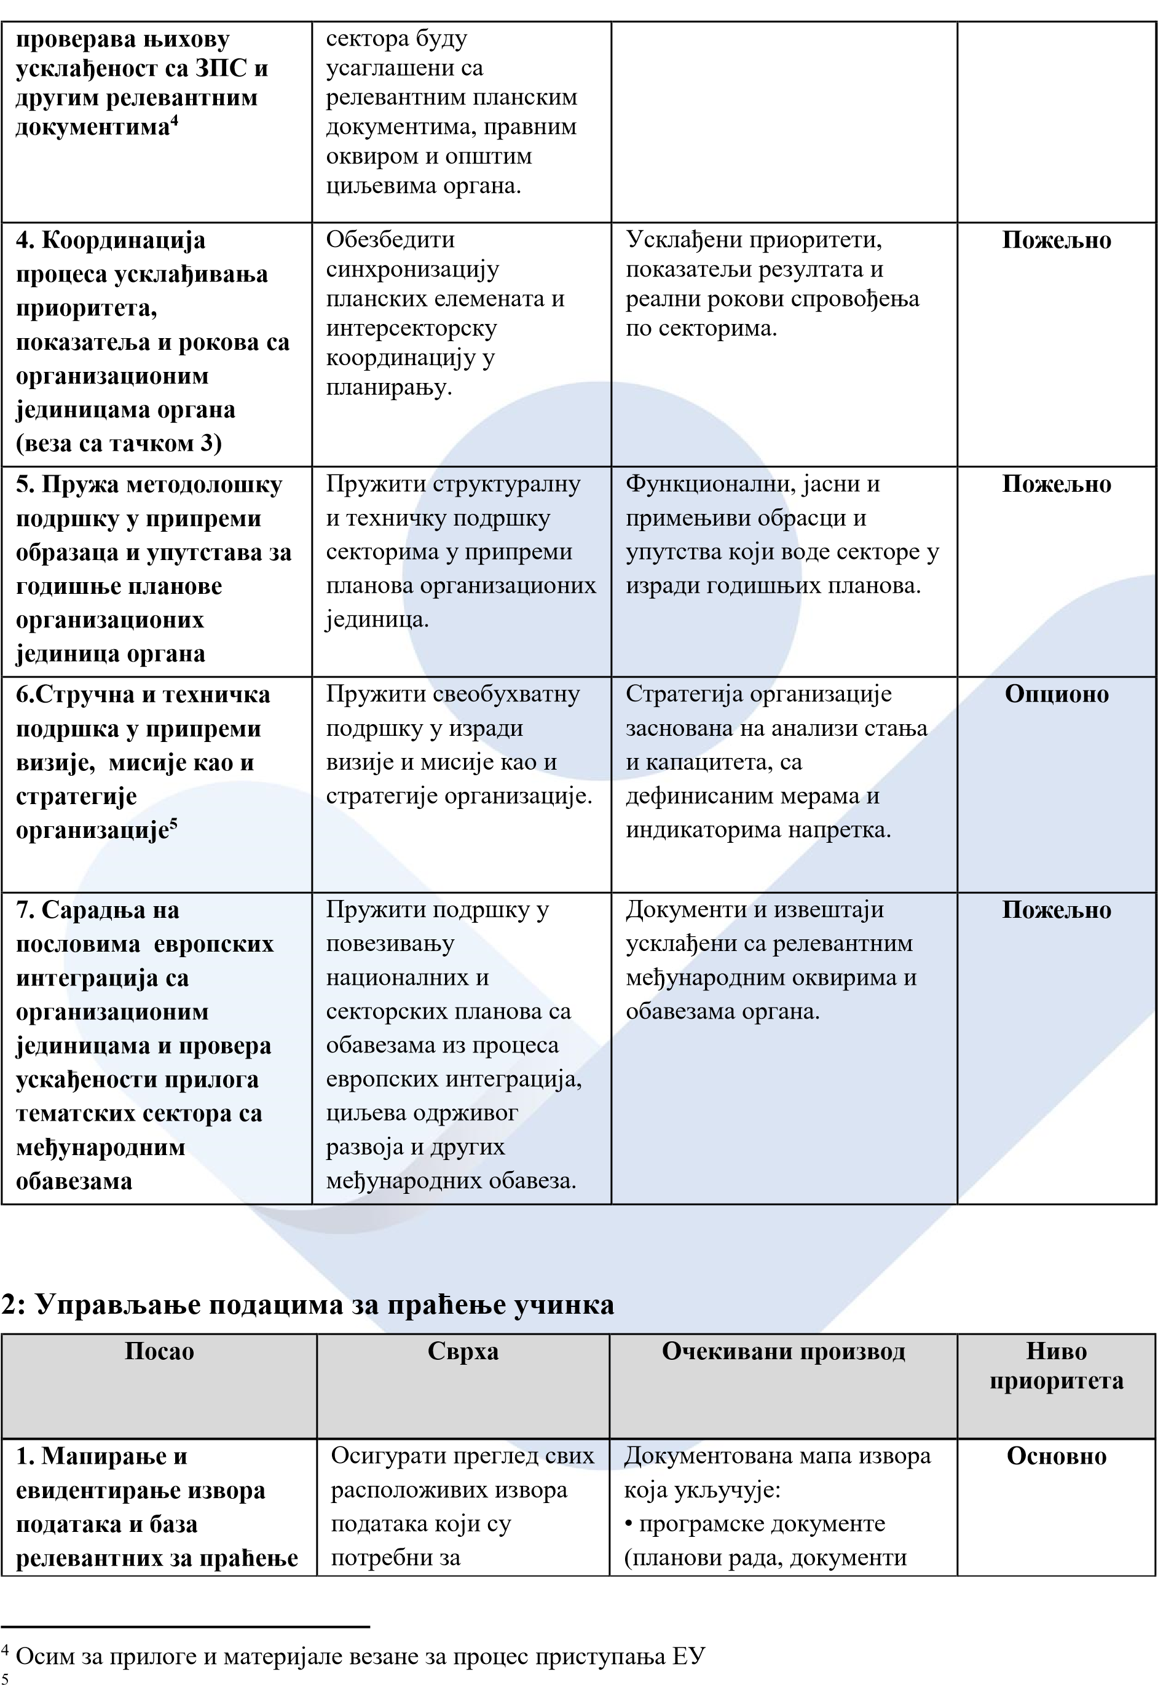
Стратегија организације није ДЈП у смислу ЗПС-а, већ интерна стратегија организације

реализације планских докумената и учинка органа | систематско праћење реализације планова и учинка. | јавних политика са анализама, циљевима и индикаторима), • буџетске изворе (програмски буџет, средњорочни план расхода, извештаји о извршењу), • административне изворе (информациони системи, интерне евиденције, базе о јавним набавкама, предметима, кадровима и др.).
2. Развој и вођење евиденцијa из надлежности ОДУ | Успоставити све евиденције из надлежности ОДУ као основ за будуће анализе и доношење одлука. | Готове извештајне табеле из евиденција као основ за извештавање. | Основно
3. Прикупљање и обрада података о реализацији циљева и мера из докумената јавних политика за које је орган надлежан | Обезбедити податке  неопходне за  процену  напретка и резултата,  на основу  показатеља  дефинисаних у  планским документима  (  средњорочном плану,  Акциони план  спровођења програма  Владе  , и документима  јавних  политика  )  и  годишњем плану рада  . | Ажурирани скуп података о статусу реализације циљева и мера, класификован по показатељима из планских докумената и докумената јавних политика. | Основно
4. Развој и одржавање базе података/табеле (интерна евиденција) о реализацији мера и  циљева (веза са тачком  3) | Подржати континуирано праћење напретка реализације мера и циљева из планских докумената из надлежности ОДУ, као основу за тематско извештавање. | Функционална табела реализације мера као основ за квартално и годишње извештавање. | Пожељно
5. Развој и вођење базе показатеља учинка (пасоши показатеља) | Обезбедити свеобухватну базу показатеља из надлежности сектора која ће подржати квалитетно праћење учинка и извештавање. | База са техничким описима сваког индикатора: назив, начин израчунавања, интерпретација, повезаност са циљевима и извором података. | Основно
6. Идентификација и документовање извештајних токова | Обезбедити транспарентност у кретању података | Систематизован преглед: ко, када, како и коме доставља податке – вертикално, | Основно
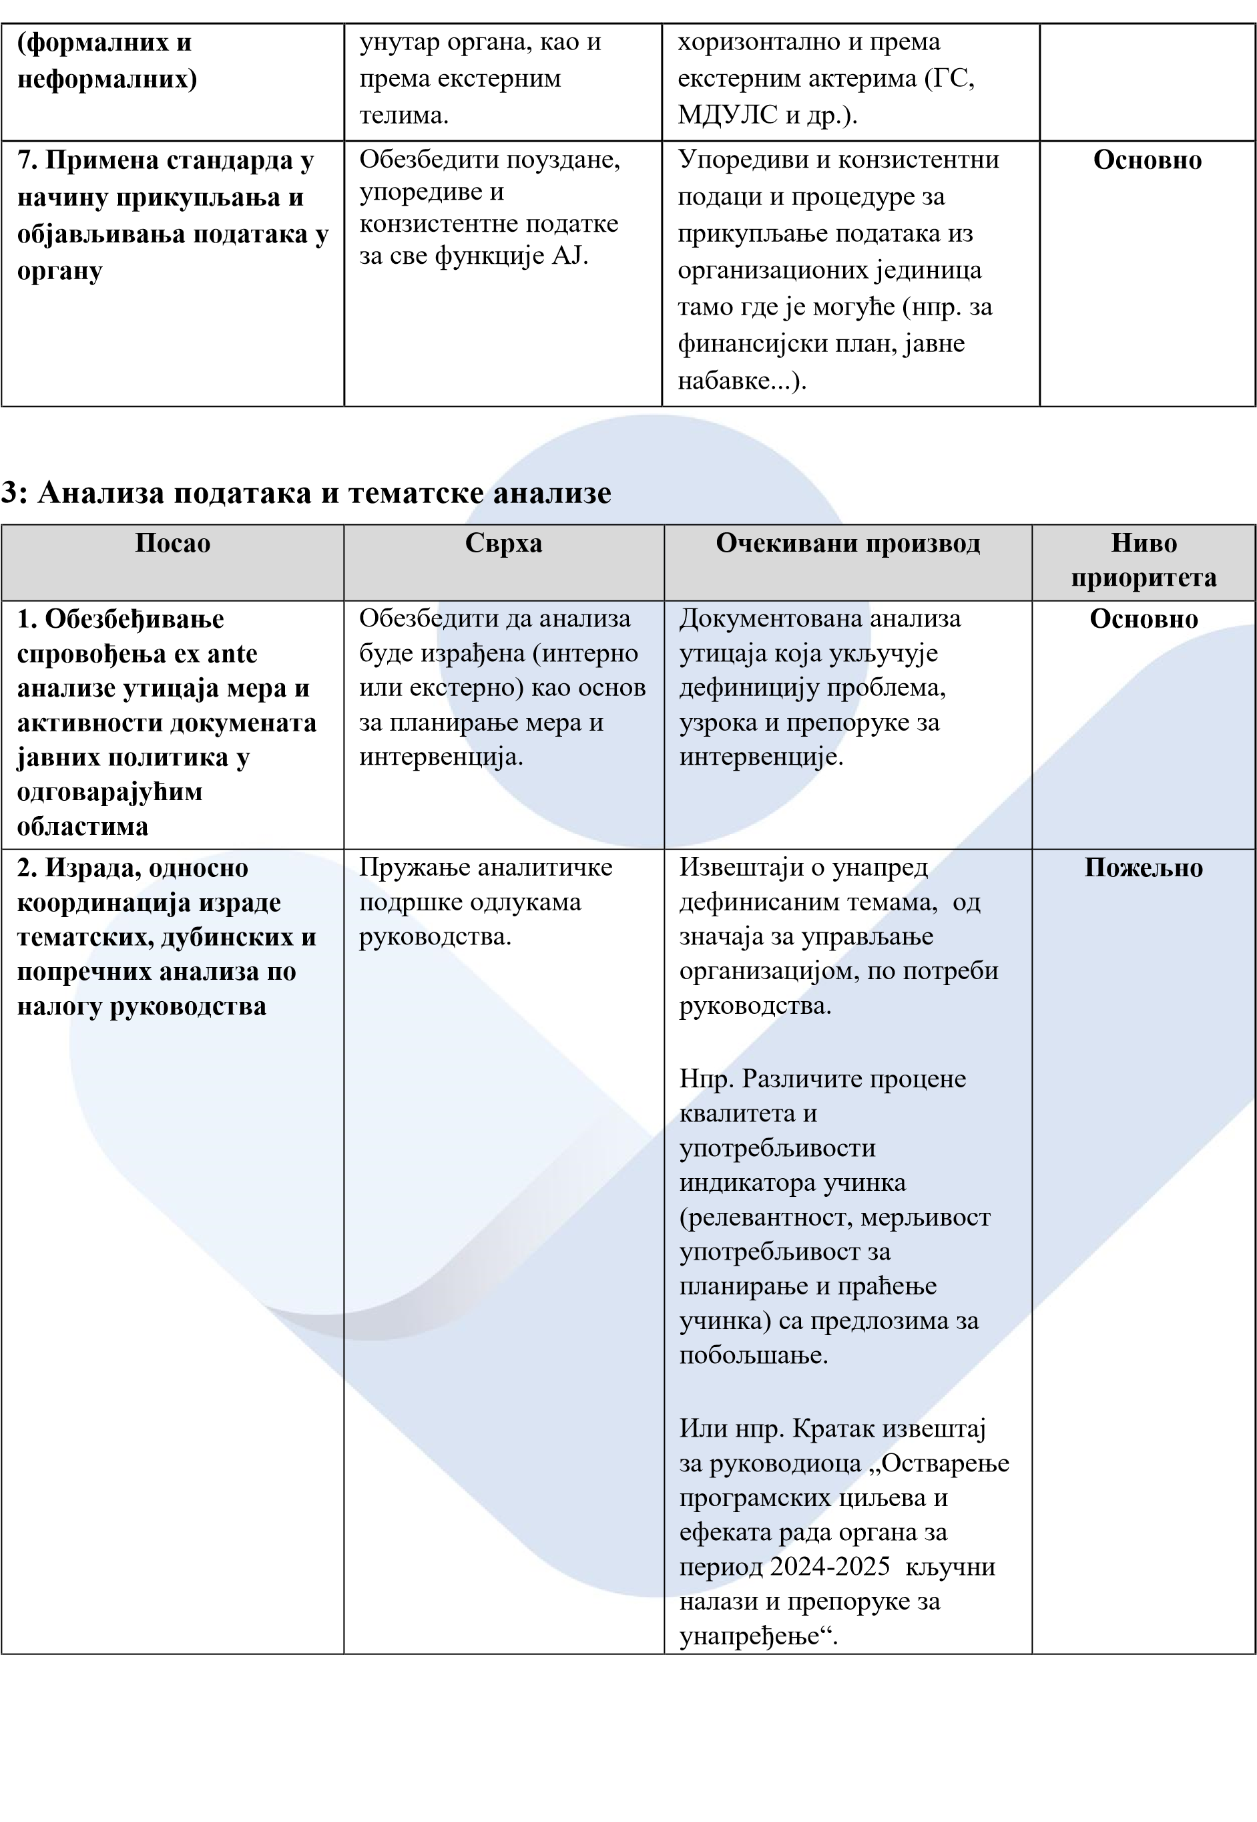

4: Праћење реализације и извештавање (ка надређеним институцијама и трећим странама)
Посао | Сврха | Очeкивани производ | Ниво приоритета
1. Развој и стандардизација образаца за извештавање | Обезбедити доследност примене форми и садржаја извештаја које органи достављају другим институцијама. | Јединствени обрасци за прикупљање прилога за екстерно извештавање. | Пожељно
2. Редактура и обједињавање података из тематских сектора и припрема извештаја  (годишњи, полугодишњи, квартални, ad hoc) | Осигурати техничку и садржајну усклађеност извештаја из више сектора. | Јединствен извештај органа на основу појединачних секторских прилога. | Основно
3. Израда редовних извештаја о резултатима спровођења планских докумената | Омогућити редовно и  систематско  праћење  спровођења планских  докумената,  укључујући годишње  планове рада органа  ,  како би се обезбедила  транспарентност и  правовремено  кориговање  недостатака. | Извештаји о реализацији планских докумената који садрже податке о статусу активности, остварењу индикатора и буџета, са освртом на проблеме у имплементацији. | Основно
4. Припрема управљачке контролне табле и визуелних приказа напретка у реализацији циљева | Олакшати интерпретацију података и подржати доношење одлука. | Инфографици, дашборди, графикони по секторима и приоритетима. | Опционо
5. Обезбеђење спровођења ex post анализа остварених утицаја мера и активности докумената јавних политика | Обезбедити да анализа буде израђена (интерно или екстерно) | Извештаји о резултатима и ефектима мера и активности докумената јавних политика. | Пожељно
6. Информисање сектора о роковима и захтевима за извештавање | Обезбедити благовремену и координисану доставу улазних података за извештаје. | Обавештења, календар доставе и координациони састанци са секторима. | Пожељно
7. Контакт тачка за координацију екстерних процена | Обезбедити квалитетне, благовремене и усаглашене прилоге за потребе СИГМА, | Прикупљени и систематизовани подаци и прилози за екстерне процене. | Пожељно
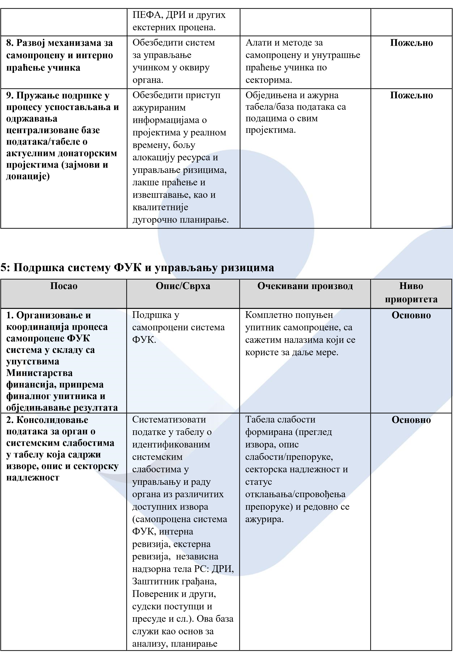

 | мера и праћење унапређења.
3. Информисање Радне групе за ФУК о уоченим слабостима и припрема нацрта акционог плана за унапређење система интерних контрола  (ФУК) | Представити идентификоване слабости Радној групи за ФУК и подржати израду мера за унапређење, укључујући рокове, носиоце и индикаторе реализације. | Нацрт акционог плана за унапређење система интерних контрола (ФУК). | Основно
4. Праћење спровођења акционог плана, анализирање напретка и редовно ажурирање мера | Пратити реализацију предложених мера, подсећати носиоце на рокове и ажурирати план на основу постигнутог напретка. | Ажуриран акциони план са редовним извештајима о напретку и документованим мерама. | Пожељно
5. Координација припреме регистра ризика и стратегије управљања ризицима у сарадњи са организационим  јединицама органа | Пружати техничку  подршку у развоју  стратегије органа за  управљање ризицима.  Пружити техничку  подршку  у  идентификацији,  процени,  категоризацији и уносу  ризика у регистар, у  сарадњи са  организационим  јединицама. | Стратегија управљања ризицима органа.  Ажуран Регистар ризика са унетим ризицима, нивоима вероватноће и утицаја, планираним мерама и секторском надлежношћу. | Основно
6. Праћење реализације мера за ублажавање ризика и припрема извештаја о статусу и потребама за њихово редефинисање | Анализирати да ли су мере за ублажавање спроведене и да ли су допринеле смањењу ризика. | Извештај са оценом статуса реализације мера, упоредним анализама, идентификованим проблемима и потребама за редефинисање мера. | Пожељно
7. Координација и подршка у изради мапа пословних  процеса/документовања пословних процеса | Организовати процес мапирања – припрема образаца пословних процеса-мапа пословних процеса, обука, подршка у идентификацији улаза, излаза, одговорних лица и дијаграма токова. | Формализоване мапе кључних процеса по секторима у складу са предложеном методологијом. | Основно
8. Пружање подршке организационим јединицама у | У сарадњи са секторима, дефинисати  ко је за који део | Табела одговорности и надлежности по | Основно

сегментацији кључних процеса и дефинисању надлежности, и одговорности по фазама унутар сваког процеса | процеса одговоран, како би се избегле нејасноће и дуплирања. | активностима унутар сваког мапираног процеса.
9. Вођење електронске  ФУК библиотеке органа која је доступна свим запосленима (мапа процеса и интерних прописа и процедура, надлежности организационих јединица, радних група и хоризонталних делегираних службеничких овлашћења и одговорности изван основне делатности органа) | Вођење  електронске  централне  ФУК  библиотеке органа,  односно уредни  каталози с  а  д  окументацијом  која је  доступна  свим  запосленима (по  могућству на интранет  порталима или  дељеним фолдерима)  ,  а  која треба да садржи:  •  Базу интерних  процедура  •  Мапе пословних  процеса  •  Базу радних група  органа  •  Базу представника  органа у екстерним  радним групама  •  Базу делегираних  службеничк  их  овлашћења и  одговорности (у  оквиру и изван  основне делатности  органа)  •  Остала ФУК  документација од  значаја  База се води на начин  да  постоји регистар  измена који олакшава  сналажење (нпр. назив  базе или документа,  датум стављања ван  снаге/датум почетка  примене/верзија) као и  документа ван снаге  (  са јасном ознаком  )  да  би се ојачала  институционална  меморија органа. | Ажурирана библиотека са доступним верзијама докумената са регистром измена. | Основно
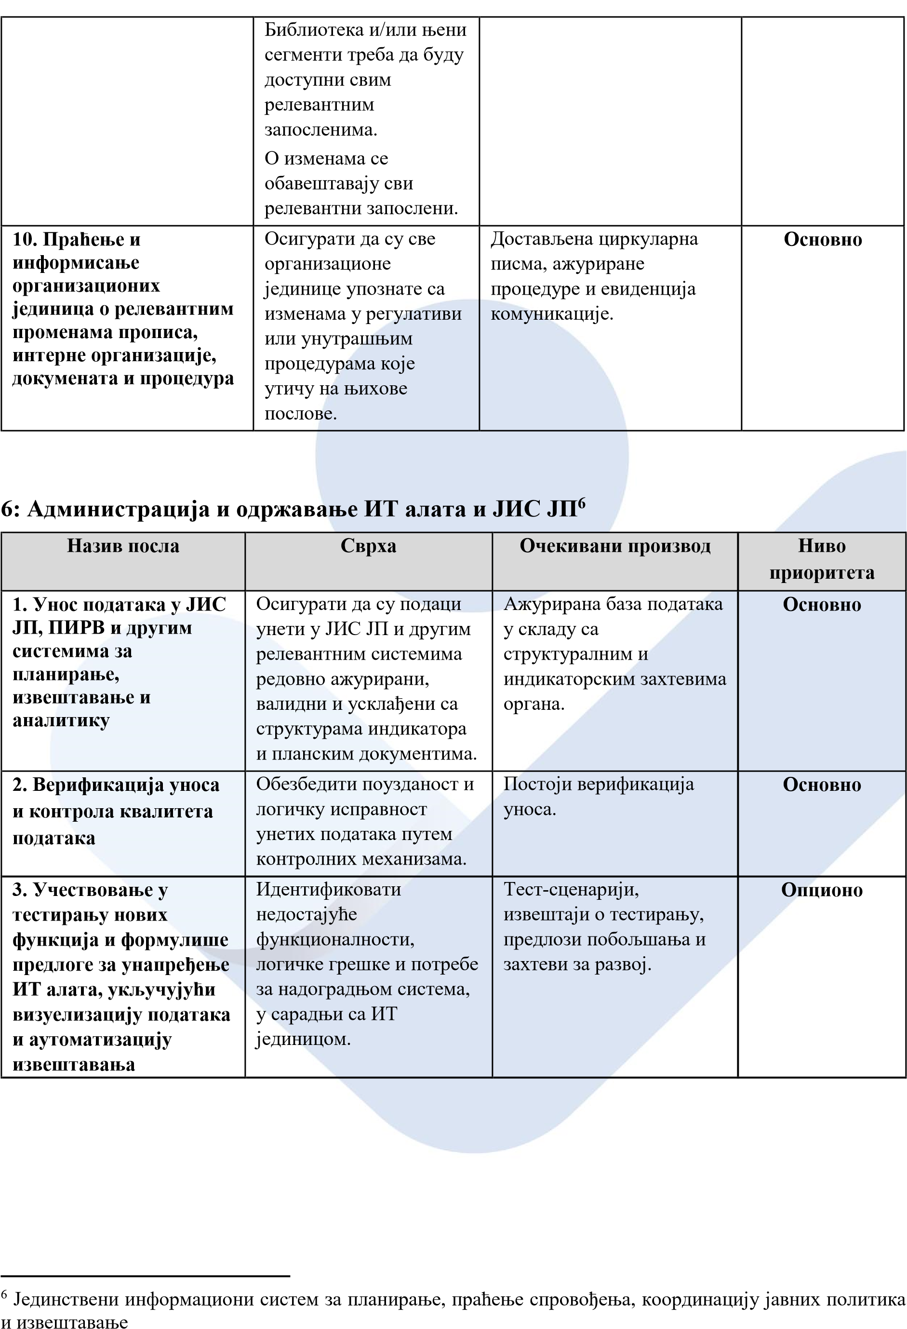

7: Јачање аналитичких капацитета
Назив посла | Сврха | Очeкивани производ | Ниво приоритета
1. Сарадња са другим органима, размена пракси и умрежавање  АЈ | Подстаћи интеринституционално учење, унапређење методолошких знања и размену искустава између аналитичких јединица у различитим органима. | Учешће и умрежавање са уредном евиденцијом (записници), промоција примера добре праксе. | Пожељно
2. Организација/ спровођење обука и радионица за јачање аналитичких капацитета | Јачати капацитете тематских сектора и других организационих јединица кроз практичне радионице менторство и тренинге из области показатеља, анализа и методологија израда докумената јавних политика. | Програми обука, евалуације учесника, презентације и практични алати за примену у раду. | Пожељно

ПОЗИЦИОНИРАЊЕ И МОДЕЛИ УСПОСТАВЉАЊА АЈ
Препоруке за позиционирање АЈ
У претходном периоду израђен је низ анализа у вези са најадекватнијим положајем аналитичких јединица у оквиру органа државне управе. Подршку већине учесника у припреми ових анализа, од службеника који су интервјуисани и одговарали на упитнике до аналитичара система, добио је предлог да се АЈ формирају као самосталне организационе јединице, непосредно испод руководиоца органа, односно као јединице директно одговорне руководиоцу органа.
Овакав модел положаја аналитичке јединице препознат је као најцелисходнији, јер омогућава да нова jединица задржи у значајној мери независну позицију у односу на тематске секторе. Поред тога што представља подршку секторима у планирању и спровођењу система финансијског управљања и контроле (ФУК) и унапређењу управљачке одговорности, аналитичка јединица истовремено представља и „продужену руку” руководиоца органа. Потребно је да има ауторитет који произилази из позиције у хијерархији, како би несметано добијала релевантне податке, извештаје и информације од свих сектора, имала капацитет за њихово координисање и могла да упућује захтеве за испуњење постављених рокова, циљева и резултата.
Један значајан број испитаника, међутим, предлагао је алтернативно позиционирање аналитичке функције у оквиру секретаријата министарства, односно у оквиру организационе јединице задужене за опште и финансијске послове. Овај предлог заснива се на чињеници да секретаријат већ има улогу координације унутар органа, као и да у њему постоје ресурси и пракса у области буџетског и кадровског планирања. У органима у којима постоји добар персонални однос и поверење између секретара и руководства, као и јасно препознат ауторитет секретара, овакав модел може представљати ефикасно и функционално решење.
Ипак, преовладало је мишљење да секретаријати у многим органима немају довољно признат ауторитет у очима сектора, те нису у позицији да ефикасно координирају њихов рад. С обзиром на то, доминантан став је да аналитичка јединица, како би имала потребни капацитет и ауторитет за вертикалну и хоризонталну координацију процеса, треба да буде самостална јединица директно подређена руководиоцу органа. У таквом положају, обезбеђује се правовремено прикупљање, обједињавање и анализа података из различитих сектора, што омогућава доношење одлука заснованих на чињеницама, доказима и благовременим информацијама.
Разнородност органа државне управе – по врсти, величини, области надлежности и расположивим капацитетима – захтева флексибилан приступ у организовању сложених функција које треба да обавља АЈ. Посебно је важно уважити специфичности сваког органа, као и постојећу управљачку културу и однос између руководства и секретаријата.

Кључни аспекти за позиционирање и организовање АЈ
Иако Уредба препознаје потребу да се послови аналитичке подршке обављају у оквиру одређене организационе јединице, у пракси то није увек могуће, нарочито због ширине области јавних политика којима се органи баве и ограничених кадровских ресурса. У појединим органима, целисходно је ове послове расподелити кроз више организационих јединица. Ипак, кључно је да постоји централна тачка – централнa АЈ као самостална јединица, која ће објединити, координисати и управљати свим релевантним информацијама те подржати највише руководство органа у добром управљању.
Оно што је битно нагласити и имати у виду код позиционирања АЈ јесте њен хибридни карактер у вези са врстама послова који су јој дати у надлежност. Наиме, АЈ са једне стране обавља методолошке техничке и координационе послове, а са друге стране њен рад је директно усмерен на обезбеђивање квалитета, доследности и ефективности планских докумената што суштински спада у основну функцију органа. Стога је код позиционирања АЈ важно да се има у виду да је битно обезбедити аутономију тематских сектора у делу обављања послова основне функције органа а да АЈ врши методолошко, стручну подршку у овим пословима и да помаже тематским секторима у јачању капацитета за припрему докумената јавних политика.
Стога препорука је да се АЈ позиционира непосредно испод руководства органа, као засебна функционална целина са јасно утврђеним надлежностима у Правилнику о унутрашњем уређењу и систематизацији. Алтернативно, ако услови то омогућавају, АЈ може бити смештена у секретаријат министарства уз услов да секретар има јасан мандат, разумевање стратешке функције АЈ и довољан ауторитет да обезбеди фокус на планирање, праћење, извештавање и координацију политика а и да обезбеди аутономију тематских сектора.

МОДЕЛИ ОРГАНИЗОВАЊА АЈ

Критеријуми за избор модела аналитичке јединице
Како изабрати модел? Избор одговарајућег модела треба да се заснива на следећим критеријумима:
- Величина и сложеност органа (број сектора /организационих јединица /управа, број запослених).
- Постојећи кадровски и аналитички капацитети.
- Потреба и комплексност унутрашње и спољне координације.
- Спремност руководства да подржи централизацију или дистрибуцију функција.
- Природа послова: да ли су претежно нормативни, оперативни, студијскоаналитички или је природа посла комплексна са аспекта разноврсности и ширине области за коју је орган надлежан.
Сваки модел има своје предности и може се временом прилагођавати. Прелазак са једног на други модел могућ је како се капацитети развијају.

На основу различитих организационих потреба, капацитета, комплексности послова из надлежности и организационо културолошке традиције у раду органа, предлажу се два основна модела организовања АЈ. Сваки модел се може прилагодити конкретним условима, али мора осигурати минимум функција дефинисаних у Уредби и овим Смерницама.

Модел 1: Централизовани модел

Опис модела
Овај модел подразумева да су функције АЈ а које се односе на планирање извештавање, анализу, управљање подацима и систем ФУК обједињене у оквиру једне централне АЈ. Ова јединица има директну одговорност према руководству.

Погодан за:
- Органе без развијених секторских капацитета.
- Институције које захтевају висок ниво методолошке уједначености и централизованог управљања информацијама.

Кључне предности:
- Јасна одговорност и контрола.
- Једнообразност у приступу и извештавању.
- Ефикасна примена стандарда и нових методологија.
- Брзо увођење нових алата и процедура.

Свакако, и у централизованом моделу сектори задржавају кључну улогу у формулисању садржаја из своје надлежности, док је аналитичка јединица задужена за подршку управљању кроз методолошко уједначавање, обраду, координацију и извештавање на нивоу органа.

Модел 2: Децентрализовани модел

Опис модела
У децентрализованом моделу, примарна одговорност за аналитичке, планске и извештајне функције налази се унутар самих сектора. Сектори имају развијене капацитете за формулисање планова, управљање подацима, израду тематских анализа и извештавање у оквиру области за коју су задужени. Централна аналитичка јединица (АЈ) има малу, али значајну улогу која се фокусира на:
- координацију,
- стандардизацију методолошких решења,
- подршку секторима који имају слабије капацитете,
- обједињавање докумената и комуникацију са руководством и спољним институцијама.

Погодан за:
• Органе са технички снажним и кадровски опремљеним секторима.
- Органе са разноврсним и комплексним надлежностима, где аналитички послови и подршка морају бити прилагођени свакој управној области, уз потребу за дубоким разумевањем контекста надлежности органа.

Кључне предности:
- Већа укљученост и стручност сектора.
- Флексибилност у прилагођавању области рада.
- Већа интеграција аналитике у свакодневни рад организационих јединица.
Напомена о примени модела у условима различитих капацитета сектора:
У пракси, капацитети сектора у оквиру истог органа могу бити различити. У таквим ситуацијама, примена децентрализованог модела подразумева да централна АЈ пружа појачану стручну и техничку подршку секторима који немају одговарајуће аналитичке капацитете. Ова подршка може укључити методолошко усмеравање, уређивање докумената, визуелизацију података или координацију при извештавању. Међутим, циљ је да се кроз ту подршку постепено уједначи ниво капацитета и успостави пуна примена децентрализованог модела у свим секторима, без већих разлика у функционалности.

Упоредна табела модела
Критеријум | Модел 1 –  Централизовани | Модел 2 –  Децентрализовани
Организациона структура | Све функције у једној централизованој АЈ под | Већина функција распоређена по
 | директном контролом руководства. | секторима; АЈ има координациону и методолошку улогу.
Капацитети сектора | Слаби или недовољно развијени секторски капацитети за аналитику и планирање. | Умерено до високо развијени капацитети у појединим секторима.
Улога АЈ | АЈ обавља све послове: подршке у планирању, анализи и извештавању, управљања подацима и подршке развоју ФУК система. | АЈ обезбеђује примену стандарда, обједињава податке и пружа подршку слабијим секторима, пружа подршку развоју ФУК система.
Улога тематских сектора | Сектори достављају податке и садржаје везане за јавне политике за које су наделжни. | Сектори воде планирање, анализу и извештавање у својој области уз подршку АЈ.
Примењивост модела | Погодан за мање органе, или органе у почетној фази развоја капацитета. | Погодан за веће органе са развијеном аналитичком функцијом сектора.
Флексибилност модела | Мала – модел је заснован на пуној централизацији функције. | Велика – омогућава различите нивое аутономије у зависности од капацитета сектора.
Потреба за кадровима у АЈ | Потребан комплетан тим за све функције. | Потребан мањи број стручњака у централној АЈ јер се највећи део посла обавља у секторима.

МИНИМАЛНЕ ОБАВЕЗНЕ ФУНКЦИЈЕ АЈ
Без обзира на то за који модел се орган определи и да ли тренутно има одговарајуће капацитете за успостављање АЈ са очекиваним спектром надлежности, важно је да АЈ јединица у сваком органу покрива један минимум послова ради ефикасне и консолидоване припреме планских докумената и подршке управљању базираном на подацима. Овакво груписање послова и података несумњиво ће подићи функционалност органа и растеретити бројне службенике који су до сада неформално, често ад хок, по захтеву, прикупљали податке и припремали тражене анализе.
Без обзира на изабрани модел организовања, централна АЈ треба да има јасно дефинисану улогу као центар аналитичке стручности и хоризонтална координациона тачка за планирање, праћење учинка, рад са подацима и извештавање. Структура модела треба да буде видљива у организационом акту и кроз називе и описе радних места, како би се недвосмислено препознала улога АЈ у органу. Модели се не искључују међусобно, већ могу еволуирати.

ЛИНИЈЕ КОМУНИКАЦИЈЕ АЈ
У процесу успостављања избора модела и дефинисања надлежности АЈ изузетно је важно разумети положај АЈ са аспекта интерне линије комуникације АЈ са руководиоцима тематских сектора и са интерном ревизијом.

Линије комуникације са руководиоцима сектора
Руководиоци сектора имају директан хијерархијски однос са министром и кабинетом министра у вези са обављањем свог посла и АЈ не треба да буде посредник у том процесу. Свакако АЈ може да помогне да се цео процес у вези са документовањем циљева, учинка и екстерних извештавања које организација врши хармонизује и уједначи. АЈ делује као фацилитатор и интегратор информација. Она сакупља, анализира и стандардизује податке добијене од организационих јединица, а затим припрема квалитетно консолидоване материјале за руководиоца организације и извештавање ка трећим странама.

Линије комуникације АЈ са Интерном ревизијом
Највећи део слабости система ФУК заправо треба да буде идентификован од стране ИР. Интерна ревизија има прописима установљене директне линије комуникације са руководиоцем органа и субјектом ревизије што су у највећем броју случајева помоћници као руководиоци сектора чији су поједини процеси ревидирају. АЈ не треба да ради посао уместо ревизора нити уместо субјекта ревизије, али може да помогне руководству да на прави начин користи функцију ИР.
АЈ треба да систематски, сваке године у оквиру обављања самопроцене система са своје стране скрене пажњу руководству и члановима РГ за ФУК у вези са евентуалним слабостима у том смислу. У вези са ИР, ваша организација, тачније руководилац треба да обезбеди да је функција ИР успостављена, да се ИР обављају, да руководство разматра препоруке ИР, да се прихваћене препоруке спроводе. У том смислу АЈ може бити од помоћи руководиоцу тако што ће потпомагати континуитет ових процеса који увек резултирају унапређењем система ФУК. С обзиром да су линије комуникације интерних ревизора са вишим руководством прописане, добра пракса је да одговарајућим актом (систематизацијом, интерном процедуром или другим одговарајућим документом) руководилац органа обезбеди да припадници АЈ добијају копије (односно да и они буду информисани, најчешће путем слања копије имејла) ревизорских извештаја, копије одговора субјекта ревизије о статусу спровођења препоруке као и о годишњем прегледу препорука које ИР припремају за годишње извештавање Министарства финансија о раду ИР. На овај начин би се обезбедило континуирано праћење напретка у спровођењу препорука ИР од стране АЈ.
Током спровођења ИР се дешава да се открије нека системска слабост која је ван надлежности конкретног руководиоца који је надлежан за процес који се ревидира. У таквим случајевима, по процедурама ИР, руководилац ревидираног процеса се задужује да покрене иницијативу код власника процеса у коме је утврђена слабост, а АЈ треба да мониторингом са своје стране обезбеди да организација адресира и такве слабости.

КАДРОВСКА СТРУКТУРА И КОМПЕТЕНЦИЈЕ
Поред описа послова АЈ и модела организовања, битно је и сагледати кадровску структуру службеника који би радили на овим пословима. Свакако је важно напоменути да је недостатак кадрова био један од кључних изазова са којим су се сви органи сусретали у процесу успостављања аналитичких јединица и њиховог ефикасног рада. Стога је у функцији развоја ове функције у државној управи, неопходно обезбеђивање стручних кадрова који ће бити распоређени у највиша звања и који ће бити мотивисани да остану у систему.
У наставку је дат предлог кадровске структуре у складу са предложеним моделима организације АЈ. Овај предлог представља општу процену минималних капацитета које је неопходно обезбедити, а конкретно решење се мора заснивати на анализи потреба и расположивих кадровских потенцијала сваког органа према изабраном моделу АЈ.

Предлози кадровске структуре по моделима АЈ

МОДЕЛ 1: Централизована аналитичка јединица (препоручено 3-4 службеника)
Назив радног места | Опис послова | Потребна знања/вештине/способности
Руководилац аналитичке јединице | Координише рад АЈ и управља ресурсима; надгледа планирање, извештавање, праћење | Стратешко управљање, интерсекторска комуникација, доношење одлука заснованих на
 | учинка, и комуникацију са руководством и секторима; обезбеђује повезаност рада АЈ са фазама јавне политике. | подацима, лидерске вештине, познавање циклуса јавних политика.
Радно место за послове подршке припреме докумената јавних политика и извештавање | Дефинише SMART циљеве, израђује средњорочне и годишње планове, обједињава секторске прилоге, припрема шаблоне и упутства, врши проверу усклађености прилога сектора са ЗПС и буџетом, израђује извештаје на бази података. | Познавање ЗПС, логика интервенције, писање планова, аналитичко размишљање, интерсекторска комуникација.
Радно место за управљање базама података и показатељима | Управља базама података и  кључним  показатељи  ма  успеха (  KPI  )  , развија и  ажурира пасоше  показатеља  , одржава мапу  извор  података  , врши  валидацију и обезбеђује  контролу квалитета  података  ,  врши  унос  података  у ЈИС ЈП  и друге  послове од значаја за  управљање подацима  . | Анализа података, управљање подацима (data governance), Excel/базе података, критичко размишљање, визуелизација података.
Координатор за ФУК и управљање ризицима | Организује самопроцену система ФУК, припрема регистре ризика и акционе планове, мапира процесе и води библиотеку процедура; обезбеђује повратне информације за побољшање система интерних контрола органа. | Знања и вештине у области финансијског управљања и контроле (ФУК); познавање Закона о буџетском систему (ЗоБС), Правилника ФУК, осталих Смерница,  Стандарда и Приручника ФУК које припрема ЦЈХ, као и свих постојећих интерних аката из ове области.
Радно место за послове визуелизације и комуникације | Креира графиконе, инфографике, табеле и дашборде; учествује у презентацији резултата јавности и припрема визуелна средства за доносиоце одлука. | Визуелна комуникација, дигитална писменост, презентационе вештине, дизајн алати (нпр. Power BI,  Canva), основно знање јавних политика.

МОДЕЛ 2: Децентрализована АЈ (препоручено 2–3 службеника у АЈ на нивоу целе организације + 1 координатор по сектору)
Назив радног места | Опис послова | Кључне компетенције
Координатор аналитичке јединице (централна АЈ) | Координира послове АЈ који се обављају у оквиру сектора, обезбеђује стандардизацију методологија, подршку и контролу квалитета; представља везу са руководством. | Способност доследне примене прописане методологије, упутстава и стандарда у свим фазама рада – од прикупљања и анализе података до извештавања и планирања, лидерске вештине, комуникација,  организациона способност, дигитална писменост.
Радно место за послове управљања подацима и извештавање (централна  АЈ) | Уређује обрасце и обједињава извештаје из сектора, одржава базе показатеља, уноси податке у ЈИС ЈП и комуницира са екстерним телима. | Поседује вештине за проверу, контролу квалитета и логичко повезивање података, као и способност за њихово систематизовано представљање у складу са методолошким захтевима, извештајним стандардима и структуралним обрасцима, познавање ЈИС ЈП и стандардизованих формата извештаја.
Координатор за ФУК и управљање ризицима | Организује самопроцену ФУК, припрема регистре ризика и акционе планове, мапира процесе и води библиотеку процедура; обезбеђује повратне информације за побољшање интерне контроле; поседује знања и вештине у области финансијског управљања и контроле (ФУК). | Познавање Закона о буџетском систему (ЗоБС), Правилника ФУК, осталих  Смерница, Стандарда и Приручника ФУК које припрема ЦЈХ, као и свих постојећих интерних аката из ове области.
У наведеној табели нису предвиђења звања, али свакако би службеници на овим пословима требало да буду у највишим службеничким звањима, како би мотивација за рад на овим врло значајним и високо стручним пословима била одговарајућа и како би се задржао компетентан кадар. О томе више у наредном делу Смерница.

Програм стручног оспособљавања и усавршавања
Развој кадрова за рад у аналитичким јединицама треба да буде заснован на систематичном приступу који обухвата идентификацију постојећих капацитета, анализу потреба за обучавањем и планирање стручног усавршавања. Обуке службеника треба да обухвате формалне модуле који се односе на регулаторни оквир планског система, методологију анализе стања, управљање учинком, формулисање и праћење кључних показатеља учинка, као и примену алата за анализу података и коришћење ЈИС ЈП. Процес стручног усавршавања и оспособљавања треба организовати кроз комбиновани модел који укључује онлајн предавања, практичне радионице и симулације задатака, уз посебан акценат на менторску подршку и on-the-job тренинг који омогућавају интензивно и персонализовано усвајање знања, посебно кроз рад са домаћим и страним стручњацима, као и кроз тимски рад.
У оквиру система сталног стручног усавршавања потребно је развити и основне програме обучавања за рад у аналитичким јединицама, као и програме вишег нивоа усавршавања и специјализације, у сарадњи са НАЈУ, РСЈП, ЦЈХ и другим партнерима, како би се обезбедило континуирано јачање компетенција службеника. Поред тога, реализација обука може бити подржана финансијски и логистички кроз пројекте ЕУ и других међународних донатора.

Препоруке за обезбеђивање компетентних и мотивисаних кадрова
Анализа стања у ОДУ у вези са спремношћу за успостављање АЈ је указала на то да можда и кључан проблем представља недостатак стручног кадра. Поред чињенице да се органи генерално суочавају са мањком кадровских капацитета за текуће свакодневне послове, у конкретном случају потреба за високо квалификованим кадром са специфичним знањима, а за којим је тражња на тржишту велика, овај проблем чини још већим. Стога, успостављање функционалних аналитичких јединица захтева не само прецизну кадровску структуру, већ и системске мере за привлачење, развој и задржавање стручњака. Без ових мера, ризик од флуктуације кадрова и недостатка мотивације може озбиљно угрозити одрживост ове функције. У том смислу, препоручују се следеће мере:
- Убрзано напредовање o могућност унапређења ових кадрова у више звање по скраћеној процедури уз доказане резултате и процену учинка. o изузеће кадрова у АЈ од ограничења у броју самосталних/виших саветника у органу у складу са законом о буџету Републике Србије и прописима који регулишу радно правни статус државних службеника и намештеника.

- Финансијске стимулације o Размотрити укључивање службеника АЈ у посебне стимулативне шеме (додатак на плату за учинак, награде) ''у складу са законом о буџету Републике Србије и прописима који регулишу радно правни статус државних службеника и намештеника
o Приоритизовати њихово укључивање у програме обуке, студијска путовања и међуресорне радне групе.

- Сарадња са факултетима и цивилним сектором и међународним организацијама o Успоставити сарадњу са универзитетима ради укључивања младих стручњака кроз праксе, стажирања и истраживачке пројекте. o Креирати „АЈ менторски програм“ за младе таленте уз подршку пројеката и цивилног сектора.

- Ангажовање спољних стручњака o У транзиционим фазама, предвидети могућност ангажовања спољних експерата за подршку развоју капацитета АЈ.

- Развој мреже и заједнице запослених који обављају послове АЈ o Формирати мрежу запослених који обављају послове АЈ унутар државне управе ради размене пракси, стручне подршке и заједничке обуке. o Подржати креирање интерног форума/базе знања и дигиталних алата за сарадњу међу АЈ.

- Видљивост и препознавање улоге АЈ o Осигурати да улога и функција АЈ буду препознати у организационој структури, у називима радних места и у интерним актима.
o Редовно извештавање и учешће руководиоца АЈ на Колегијумима руководства.

ПРОЦЕС УСПОСТАВЉАЊА АЈ У ОРГАНИМА ДРЖАВНЕ УПРАВЕ
Успостављање АЈ је сложен реформски процес који захтева централну стандардизацију процедура, усвајање заједничких методологија и претходну анализу организације рада и кадровских капацитета органа. Посебно је важно увести културолошке промене у руковођењу, планирању и координацији, што указује на потребу за постепеним, свеобухватним планским приступом. Комплексност овог процеса можда највише лежи у недостатку свести о значају АЈ и потреби за унапређењем начина на који се доносе одлуке као и начина рада и повезивања органа.
Први корак за системско и стандардизовано увођење АЈ у ОДУ би требало да буде пилотирање процеса и модела АЈ у одабраним органима, ради њиховог тестирања. На основу искуства стеченог током пилотирања Смернице ће бити и ревидиране по потреби.

Пилотирање аналитичких јединица – фазни приступ
Циљ пилотирања је да омогући:
- Тестирање различитих модела АЈ у реалним условима рада.
- Анализу изазова и предности сваког модела.
- Прикупљање повратних информација од сектора и управа.
- Побољшање организације, процеса и ИТ подршке за АЈ.
- Доношење одлука заснованих на доказима о најприкладнијем моделу за широку примену.

ФАЗА 1: Селекција пилот институција
Критеријуми:
- Различити обими и комплексности надлежности
- Министарства различите величине (мала, средња, велика)
- Различит степен развијености постојећих аналитичких капацитета
- Спремност руководства органа за учешће у пилоту

ФАЗА 2: Успостављање АЈ у пилот институцијама

Управљање променама и подршка руководства
Успостављање АЈ подразумева увођење новог начина рада и доношења одлука. Стога је од суштинског значаја планско управљање променама. У оквиру ове фазе, предвиђају се састанци са руководством органа и секторима, на којима се презентују сврха, користи и очекивани ефекти од увођења АЈ. Овим се осигурава рано разумевање и прихватање нове улоге, као и конструктивна сарадња са АЈ.
Ова фаза подразумева детаљну припрему, планирање и почетак оперативног рада АЈ у реалном окружењу. Тим за имплементацију треба да обухвати руководиоце свих организационих јединица органа, као и представнике Министарства финансија (ЦЈХ) и Републичког секретаријата за јавне политике (РСЈП), Министарства за државну управу и локалну самоуправу (МДУЛС) и Канцеларије за ИТ и електронску управу који ће пружати подршку и пратити процес.

Корак 1: Формирање имплементационог тима и анализа постојећег стања
- Формирање тима унутар органа са јасно дефинисаним улогама.
- Анализа постојећих процеса извештавања, планирања, управљања учинком и система ФУК .
- Идентификација елемената аналитичке функције у органу (формално/неформално).
Корак 2: Избор модела и израда аката 1. Одлука о избору модела АЈ на основу анализе стања.
- Припрема и доношење измена правилника о унутрашњој организацији и систематизацији.
- Доношење решења о распоређивању кадрова или покретање процедура за пријем нових лица (конкурси/ангажовање експерата).

Корак 3: Избор одговарајућих кадрова
- Преглед расположивог особља и њихових компетенција.
- Избор службеника за рад у АЈ према компетенцијама и интересовањима.
- Израда плана обуке и процена потребе за стручним усавршавањем посебно менторском подршком и on-the-job тренингом.

Корак 4: Успостављање методологије рада
- Израда годишњег плана рада АЈ (фокус на приоритетне функције у првој години).
- Израда интерних методолошких докумената за обављање послова АЈ и координацију послова унутар органа.
- Дефинисање формата и фреквенције интерних извештаја, интерних образаца.

Корак 5: Мапирање података и извештајних токова
- Идентификација свих постојећих база података, извора и учесталости ажурирања/објављивања.
- Разрада мапе података и изворних токова информација.
- Усклађивање података из различитих сектора и система (нпр. JИС, ПИРВ – Годишњи план рада Владе, Национални програм за усвајање правних тековина ЕУ - НПАА, буџетски систем).

Корак 6: Почетак рада и прве активности

1.

Почетак обављања послова АЈ

2.

Интерна тест фаза у којој се проверавају
интерне методологије рада
АЈ
, шаблони и радни процеси.

3.

Континуирана подршка тима за имплементацију, уз повратне
информације и
прилагођавање.

Предвиђено трајање фазе: 6
-
8
месеци

ФАЗА 3: Праћење и евалуација

Кључне активности:

1.

Прикупљање података о раду АЈ (број
извештаја
, квалитет,
интеракција са секторима)

2.

Интервјуи и анкете са службеницима

3.

Поређење ефеката по моделима

4.

Израда препорука за унапређење

Предвиђено трајање фазе
2
-
3
месецa

ФАЗА 4:
Ажурирање

Смерница

Кораци:

1.

Завршни извештај о пилотирању

2.

Ревизија организационих модела и
Смерница

3.

Припрема плана за широку имплементацију и подршку органима
(
обуке, ресурси, ИТ
)

Показатељи

успеха:

Да би се пратили ефекти пилотирања и објективно мерила функционалност
успостављене АЈ, пожељно је користити индикаторе који се везују

за

приоритетне
послове АЈ у првој години рада.
9

⁹ Утврђени у табели послова АЈ

Показатељи функционалности АЈ
:

1.

Степен примене
обавезних функција АЈ (попис и евиденција извора
података, израда плана рада, координација израде планских
докумената, израда интерних извештаја).

2.

Степен примене усвојених методологија рада.

3.

Број организационих јединица које достављају податке
применом
ста
ндарда које координише АЈ.

4.

Степен прихватања АЈ као подршке од стране руководства и
сектора (мерено кроз упитнике).

Оперативни
показатељи
:

1.

Број израђених анализа и интерних извештаја у периоду
пилотирања.

2.

Број службеника у АЈ који су успешно прошли обуке,
у односу на
планирани број.

3.

Број
тематских
сектора који користе податке и/или алате који
потичу од АЈ.

4.

Утврђена мапа података и токова

изв
е
штавања

(
усвојена од стране
руководства).

5.

Број иницираних и усвојених побољшања процеса планирања и
извештавања.

Ови

показатељи

могу се квантификовати и користити у упитницима, извештајима,
записницима са састанака и другим изворима података који ће обезбедити реалну слику
напретка и изазова.

Ово су само неки предлози за индикаторе к
о
ји се могу развијати
према конкретној

потреби.

ОДРЖИВОСТ, ИНСТИТУЦИОНАЛИЗАЦИЈА И РАСТ АНАЛИТИЧКИХ ЈЕДИНИЦА

Умрежавање АЈ
Формирање мреже АЈ:
За институционално повезивање аналитичких јединица, као и за размену искустава и добрих пракси, важно је успоставити мрежу АЈ. Ова мрежа би представљала оквир за континуирану међусобну подршку. Буџетска подршка:
За дугорочну одрживост рада и развоја аналитичких јединица, потребно је планирати посебне буџетске линије које ће обухватити:
• трошкове ангажовања и стручног усавршавања кадрова у АЈ, • развој и увођење савремених ИТ алата за аналитику и извештавање, • активности мреже и централизоване подршке.

Паралелна припрема других органа
Пилотирање различитих модела у изабраним органима представља механизам за прилагођавање Смерница и тестирање различитих организационих решења.
Паралелно са пилотирањем и остали органи могу започети увођење АЈ кроз:
- анализу постојећих кадровских капацитета и процену потреба за обукама;
- усвајање предложених описа послова и кадровске структуре;
- укључивање у програм обука и менторску подршку која је развијена у оквиру пилотирања АЈ.

Развој методологије и стандардизација
Један од кључних аспеката одрживости институционализације и развоја аналитичких јединица у државној управи јесте постојање и доследна примена стандардизованих методологија за процесе планирања, анализе података, формулисање политика и праћење учинака. Методолошко утемељење рада аналитичких јединица омогућава дугорочну стабилност и предвидљивост у функционисању, без обзира на кадровске промене, реформске циклусе или политички контекст.
Када се аналитичке функције изводе у складу са утврђеним методологијама, успоставља се заједнички професионални језик унутар органа и међу различитим институцијама, што олакшава координацију и размену података и резултата. Истовремено, методолошка доследност гради институционално памћење и омогућава континуитет у раду, чиме се смањује ослањање на појединачне кадрове и лична искуства.
Да би се ово постигло, неопходно је да се, поред већ постојећих методологија и смерница које аналитичке јединице примењују, развију и додатни ресурси који ће осигурати уједначеност, применљивост и ефикасност аналитичког рада. То се пре свега односи на стандардизацију формата и структура аналитичких извештаја, утврђивање минималних аналитичких поступака за интерну евалуацију, анализу ризика и праћење учинака, као и израду смерница за визуелизацију података и дигитално извештавање. Ови садржаји треба да буду систематизовани и представљени у облику јединственог приручника који ће служити као практичан водич за службенике у аналитичким јединицама, али и као основ за обуке, увођење нових чланова тима и унапређење интерних процедура.
Као што је већ наведено, развој и примена ових методолошких алата представљају темељ за унапређење квалитета и поузданости аналитичког рада и доприносе пуној институционализацији ове функције унутар система државне управе. Континуирана едукација и развој кадрова
Одрживост институционализације аналитичких јединица непосредно зависи и од системског улагања у континуирани развој кадрова и усвајање напредних знања и вештина неопходних за високо квалитетан аналитички рад. Поред иницијалне стручне обуке, потребно је успоставити систем континуираног учења и професионалног усавршавања, у сарадњи са НАЈУ, РСЈП, ЦЈХ, универзитетима и међународним партнерима. Такав систем треба да обухвати основне програме обуке, напредне тематске модуле у областима као што су планирање, буџетирање и анализа података, менторску подршку и on-the-job тренинг, као и развој е-learning курсева који омогућавају флексибилно и прилагођено учење.
Да би се обезбедио мотивисан и стручан кадар за рад у аналитичким јединицама, неопходно је развити и компетенцијски оквир који ће прецизно дефинисати знања, вештине и понашања потребна за обављање послова у АЈ, као и јасне путеве каријерног напредовања за службенике ангажоване у овој функцији. Повезивање овог оквира са системом планирања кадрова, интерне мобилности и вредновања учинка допринеће професионализацији аналитичке функције и њеном трајном укорењивању у институционалну структуру државне управе.

ИТ инфраструктура и алати
Развој адекватне ИТ инфраструктуре и аналитичких алата представља један од предуслова за ефикасан, брз и поуздан рад аналитичких јединица, као и важан корак ка њиховој дугорочној одрживости. У почетној фази, приоритет треба да буде унапређење постојећих ИТ ресурса у сваком органу, уз увођење функционалних алата за прикупљање, обраду, визуелизацију и представљање података, као и за израду аналитичких извештаја.
Посебну пажњу треба посветити развоју и примени алата који подржавају визуелно представљање података, аутоматизовано генерисање графикона и табела, као и креирање интерактивних образаца за извештавање. Са развојем аналитичких капацитета, потребно је постепено уводити и напредније функционалности – као што су алати за моделовање докумената јавних политика и предиктивне анализе – који ће омогућити дубљу интерпретацију података и стратешко планирање.
У наредним фазама развоја, када се успоставе основне функције аналитичких јединица у већини органа и ојача њихово институционално позиционирање, може се планирати креирање централизоване технолошке платформе која ће омогућити повезивање појединачних АЈ, уједначавање приступа и размену резултата кроз заједничке базе и визуелне управљачке контролне табле. Такав систем треба интегрисати са постојећим финансијским, кадровским и системима за планирање јавних политика, чиме би се обезбедила синергија података и јачање управљања заснованог на доказима и чињеницама.

Периодична евалуација и прилагођавање
Континуирано праћење и прилагођавање рада аналитичких јединица представљају кључни механизам за обезбеђивање њихове релевантности, ефикасности и способности да се прилагоде новим потребама државне управе. Свака аналитичка јединица треба да спроводи редовну годишњу самопроцену која обухвата обим, квалитет и резултате свог рада, уз осврт на примену методологија, сарадњу са другим јединицама и утицај анализа на доношење одлука.
На основу резултата евалуације, неопходно је редовно прилагођавати моделе организације рада, програме обука, ИТ алате и кадровске профиле, како би се аналитичке јединице стално унапређивале.

„Сл. гласник РС“ бр 81/2007-пречишћен текст, 69/2008, 98/2012, 87/2013, 2/2019 и 24/2021
За потребе ових ових смерница „тематски сектор“ представља најмању заокружену целину управне материје на чијем се нивоу утврђује јавна политика, односно која се уређује посебним законима у оквиру министарства као и управе у саставу министарства.
Приоритизација послова АЈ дата је у табели на страни 7
Предлози броја службеника су дати као минималан број а по процени за просечан орган који има карактеристике које опредељују избор модела. Свакако број службеника потребан за обављање ових послова орган треба да одреди када изврши претходну процену капацитета и потреба. Ово су само смернице и путоказ које све послове службеници у АЈ треба да обављају. Величина, комплексност и стручни капацитети органа биће кључни за одређивање тренутног оптимума сваког појединачног органа

